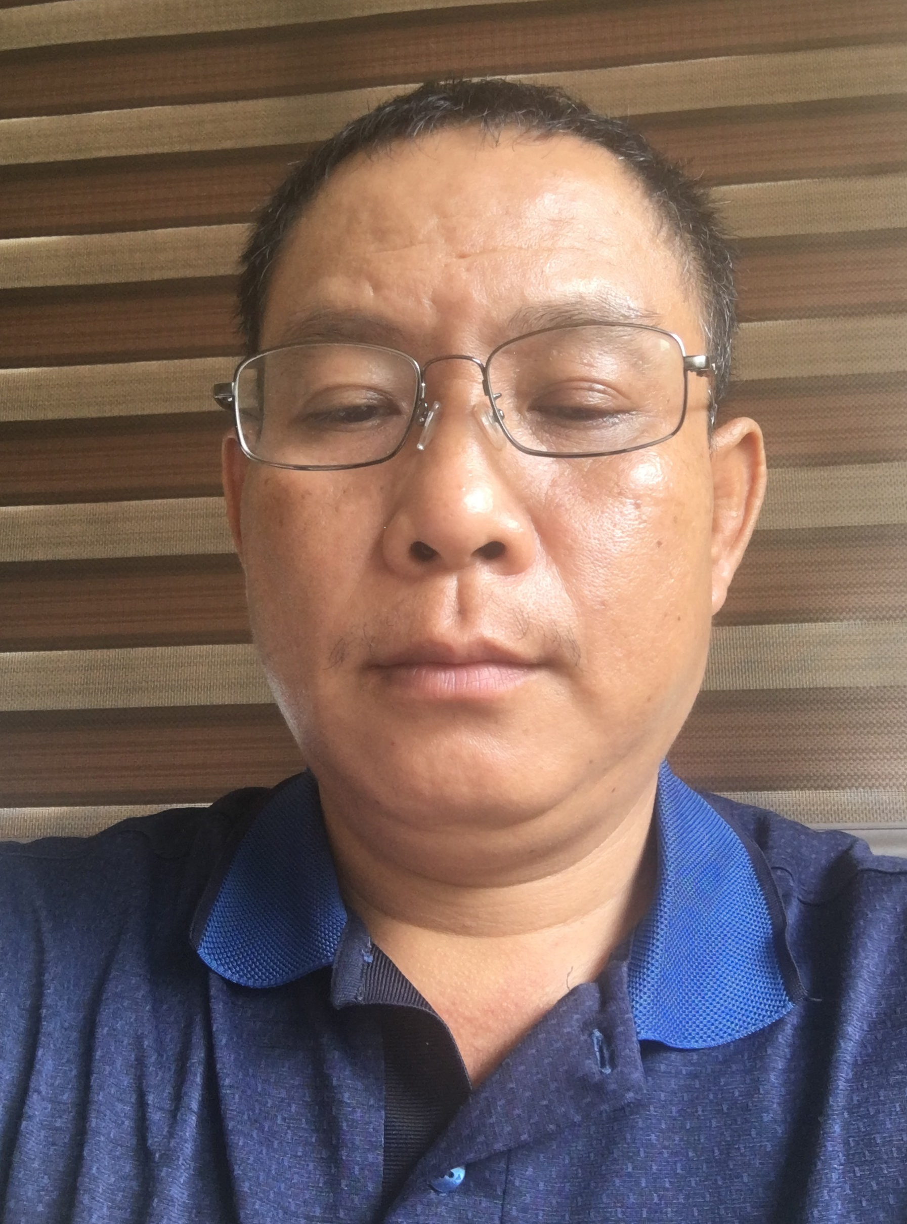

Ảnh 3x4

CỘNG HÒA XÃ HỘI CHỦ NGHĨA VIỆT NAM
Độc lập – Tự do – Hạnh phúc
-----*&*-----

SƠ YẾU LÝ LỊCH
(Dùng cho người ứng cử/đề cử bầu làm thành viên HĐQT/BKS)

- Họ và tên: Nguyễn Quang Thi Giới tính: Nam
- Ngày sinh: 20 tháng: 07 năm: 1973 Nơi sinh: Hà Nội
- Quốc tịch: Việt Nam
- Số CCCD (Hộ chiếu): 001073025083
Ngày cấp: 26/04/2023 Nơi cấp:Cục Cảnh sát quản lý hành chính về trật tự xã hội
- Địa chỉ thường trú: 7K7, Tương Mai, Hoàng Mai, Hà Nội
- Địa chỉ liên lạc: Số 26 Phố Tản Viên, Thượng Lý, Hồng Bàng, Hải Phòng
- Điện thoại: 0913560156
- Trình độ văn hóa:12/12 Trình độ chuyên môn: Đại học - Chuyên ngành Cơ khí
- Quá trình công tác (Từ năm 18 tuổi đến nay, làm gì, ở đâu):
Thời gian | Nơi làm việc | Chức vụ | Trách nhiệm chính
1990-1996 | Trường ĐH Bách khoa Hà Nội | Sinh viên | Học đại học
1996-2001 | Tổng Công ty Lắp máy Việt Nam (LILAMA) | Kỹ sư | Kỹ sư Kỹ thuật và thi công
2001-2005 | Công ty CP LISEMCO | Trưởng phòng | Trưởng phòng Kinh tế - Kỹ thuật
2005-2013 | Công ty CP LISEMCO | Phó Tổng giám đốc | PTGĐ phụ trách Kinh tế - Kỹ thuật
2013-2023 | Công ty CP LILAMA69-2 | Giám đốc nhà máy | GĐNM Chế tạo thiết bị - LILAMA69-2
2024 | Công ty CP LILAMA69-2 | Giám đốc sản xuất | Phụ trách sản xuất
- Chức vụ hiện nay đang nắm tại các Công ty/tổ chức (liệt kê cụ thể chức vụ và tên công ty/tổ chức liên quan):
Giám đốc sản xuất - LILAMA69-2
Trình độ học vấn
Tên trường | Chuyên ngành đào tạo, bồi dưỡng | Từ tháng, năm - đến tháng, năm | Hình thức đào tạo | Văn bằng, chứng chỉ, trình độ gì
Đại học Bách khoa Hà Nội | Cơ khí chế tạo máy | 9/1990 – 5/1996 | Chính quy | Kỹ sư
- Có vợ hoặc chồng, cha đẻ, cha nuôi, mẹ đẻ, mẹ nuôi, con đẻ, con nuôi, anh ruột, chị ruột, em ruột, anh rể, em rể, chị dâu, em dâu là Tổng giám đốc và người quản lý khác của L62;

- Có:
X

- Không:
- Về quan hệ gia đình: (Bao gồm vợ; chồng; cha, mẹ ruột; cha, mẹ nuôi; con ruột; con nuôi; anh, chị, em ruột).
Họ tên | Quan hệ GĐ | Ngày sinh | Địa chỉ
Nguyễn Quang Ân (đã mất) | Bố ruột | 5/8/1936
Nguyễn Thị Minh Nhạ | Mẹ ruột | 5/8/1938 | 7K7, Tương Mai, Hoàng Mai, Hà Nội
Nguyễn Minh Đức | Anh ruột | 9/10/1961 | 7K7, Tương Mai, Hoàng Mai, Hà Nội
Nguyễn Quang Minh (đã mất) | Anh ruột | 25/4/1965
Nguyễn Minh Hồng | Anh ruột | 30/8/1968 | 7Q2B, Tương Mai, Hoàng Mai, Hà Nội
Ngô Thu Hương | Vợ | 22/6/1976 | 7K7, Tương Mai, Hoàng Mai, Hà Nội
Nguyễn Quang Dũng | Con ruột | 31/12/2011 | 7K7, Tương Mai, Hoàng Mai, Hà Nội
- Hành vi vi phạm pháp luật:
Không…………………………………………………………………………………………………………………………………………………………
- Năng lực nổi bật:
Nhiệt tình, có trách nhiệm trong công việc ………………………………
Tôi cam kết:
- Chịu trách nhiệm về tính chính xác, trung thực và hợp lý về các thông tin cá nhân được công bố;
- Không vi phạm các quy định về đề cử, ứng cử thành viên Hội đồng quản trị/Ban kiểm soát theo quy định của Công ty cổ phần Lilama 69-2 và các quy định của Pháp luật hiện hành;
- Thực hiện nhiệm vụ một cách trung thực, trung thành, cẩn trọng và vì lợi ích cao nhất của Công ty cổ phần Lilama 69-2 nếu được bầu làm thành viên Hội đồng quản trị/thành viên Ban kiểm soát.
Tôi cam đoan những lời khai nêu trên là đúng sự thật. Nếu sai, tôi xin hoàn toàn chịu trách nhiệm trước Pháp luật.
Xác nhận của tổ chức được đại diện. | Hải Phòng, ngày tháng năm 2024  Người khai  (Ký, ghi rõ họ tên)

